Как помочь профессору?

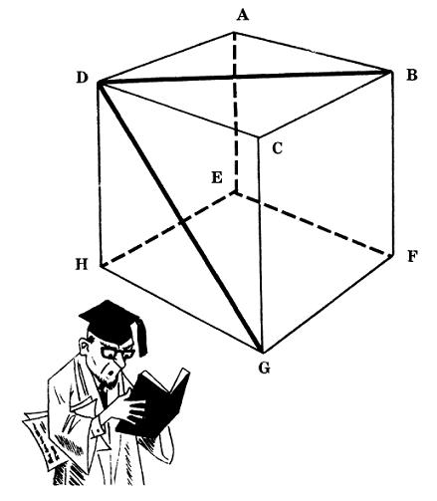

Наш профессор в ужасе: он забыл ответ на задачу, а звонок на лекцию прозвенит через пять минут!
Задача же состоит в следующем. На поверхности куба нарисованы две линии — BD и GD, которые сходятся в точке D.
Помогите профессору определить угол между двумя диагоналями, и тогда ему не придется краснеть перед студентами.

Звездная головоломка
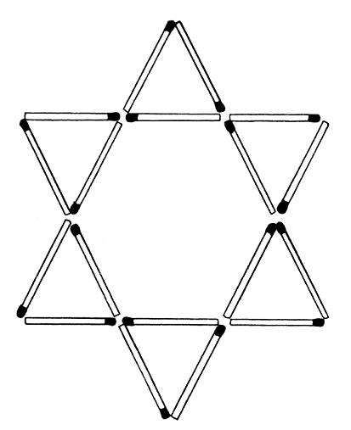

Решая эту головоломку, смотрите, как бы у вас из глаз звезды не посыпались!

На рисунке восемнадцать спичек образуют звезду, составленную из восьми больших и малых треугольников.
Каким образом следует переставить две спички, чтобы фигура состояла только из шести треугольников?
Ваш ход!

Равносторонний треугольник.

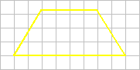

Сложите из трех одинаковых трапеций равносторонний треугольник. Для успешного решения лучше всего перерисовать на бумагу.

Пруд

Давай проверим, сможешь ли ты решить эту логическую задачку! От твоего ответа зависит, будет ли у тебя большой пруд или останется маленький.

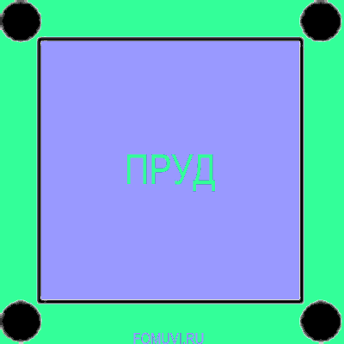

Есть квадратный пруд (см. схематический рисунок). По углам его у воды растут четыре старых дуба. Пруд понадобилось расширить, сделав его вдвое больше по площади, сохраняя, однако, квадратную форму. Но старых дубов трогать не захотели. Осуществима ли эта задача?
Найдите Крест
Говорят, что крест скрыт в этой «кажется, невозможно найти сколько-нибудь
непрерывный контур» картинке. Кроме того, эта фигура полностью симметрична!

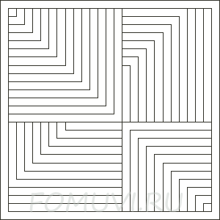

Цель этой геометрической головоломки состоит в том, чтобы проследить в большом рисунке слева форму, геометрически подобную меньшей, показанной на рисунке справа.
Подсчёт треугольников
Вам нравятся загадки с подсчетом фигур, скрытых в какой-нибудь форме? Тогда этот для Вас. Эта простая головоломка может дать вам новую практику или просто поможет расслабиться. Знания геометрии вам в помощь!
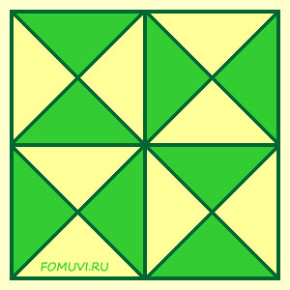
Сколько треугольников, считая все возможные размеры, вы можете найти на рисунке? Думаю, эта геометрическая задачка только лишь пока без ответа!

Хитренький землемер

Мой друг, который занимается куплей и продажей земли, рассказал мне кое-какую головоломку. Не могу решить. Помогите, друзья!

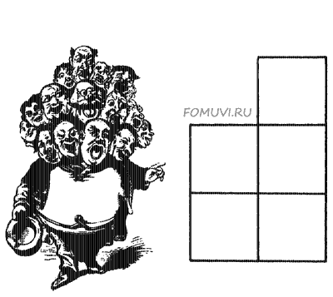

Как-то он и его друг купили кусок земли. Теперь им надо её было поделить пополам, причем одной прямой линией. Но кусок этот земли такой формы, что они никак не могли разделить её ровно пополам. Тогда они позвали самого известного землемера, чтобы тот как можно быстрее разрешил их проблему. Так и получилось! За несколько минут он разделил землю и быстренько уехал дальше по заказам. Он не сказал, как разрешил эту головоломку моему другу! Друзья, помогите разобраться!

1. Нарисовать прямоугольник, площадь которого 12 см2, а сумма длин сторон 26 см.

2. Как из 6 спичек получить 5 квадратов? Сделать чертеж.

3. Квадрат со стороной 6 см разбит на квадраты со стороной 2 см. Сколько разных квадратов получилось при этом?

4. Взяли три куска бумаги. Некоторые из них разрезали на три части. Некоторые из образовавшихся кусков снова разрезали на три части. И такую операцию повторяли несколько раз. При подсчете оказалось, что всего имеется 1 994 куска бумаги разной величины. Доказать, что подсчет произведен неправильно.

5. Окрашенный куб с ребром в. 10 см распилили на кубики с ребром в 1 см. Сколько среди них окажется кубиков с тремя, двумя и одной окрашенной гранями?

6.Как четырьмя прямыми линиями, не отрывая карандаш от бумаги, перечеркнуть девять точек, расположенных так, как показано на рисунке

